РЕСПУБЛИКА КАРЕЛИЯ
Лоухский муниципальный район
Совет Кестеньгского сельского поселения

РЕШЕНИЕ № 94
XXIX заседания IV созыва

п. Кестеньга 15 марта 2023 года

Об утверждении схемы одномандатных избирательных округов для проведения выборов депутатов Совета Кестеньгского сельского поселения

На основании статьи 18 Федерального закона от 12 июня 2002 года №67-ФЗ «Об основных гарантиях избирательных прав и права на участие в референдуме граждан Российской Федерации»

Совет Кестеньгского сельского поселения
РЕШИЛ:

- Утвердить схемы одномандатных избирательных округов для проведения выборов депутатов Совета Кестеньгского сельского поселения (Приложение № 1), включая ее графическое изображение (Приложение № 2).

Председатель Совета Кестеньгского
сельского поселения М.А. Ногелайнен

Глава Кестеньгского сельского поселения Ю.А. Задворьева

Приложение №1
к решению XXIX сессии IV созыва
от 15 марта 2023 года № 94

Схема одномандатных избирательных округов для проведения выборов
депутатов Совета Кестеньгского сельского поселения

Номер избирательного округа | Описание границ избирательного округа | Число избирателей
1 | В округ входит часть территории Кестеньгского сельского поселения:  часть территории поселка Кестеньга:  улицы: им.С.И.Азарова, им.Ф.А.Лузана, Карельская, Набережная, Советская (дома с дома № 8 по дом № 18 включительно). | 214
2 | В округ входит часть территории Кестеньгского сельского поселения:  часть территории поселка Кестеньга:  улицы: Антикайнена, Советская (дома с дома № 22 по окончание улицы). | 200
3 | В округ входит часть территории Кестеньгского сельского поселения:  часть территории поселка Кестеньга:  улицы: им.Г.Н.Сухорукова, Совхозная, Лесная (дома с начала улицы по дом № 59 включительно),  Советская (дома с начала улицы по дом № 6 включительно). | 192
4 | В округ входит часть территории Кестеньгского сельского поселения:  часть территории поселка Кестеньга:  переулок Новый;  часть улицы Лесная: дома с дома № 60 включительно по окончании улицы; | 199
5 | В округ входит часть территории Кестеньгского сельского поселения:  деревня Зашеек;  часть территории поселка Кестеньга:  улицы: Вокзальная, Северная;  переулок Железнодорожный. | 202
6 | В округ входит часть территории Кестеньгского сельского поселения:  часть территории поселка Сосновый:  улицы: Дорожная, им.К.М.Кольцова, им.П.А.Пальковского, Комсомольская, Лесная, Северная, Советская, Школьная. | 206
7 | В округ входит часть территории Кестеньгского сельского поселения:  часть территории поселка Сосновый:  улицы: Восточная, Еловая, Набережная, Первомайская, 34 км. | 200
8 | В округ входит часть территории Кестеньгского сельского поселения:  деревня Коккосалма;  поселок Новый Софпорог;  часть территории поселка Софпорог:  улицы: Гористая, Лесная, Северная, Советская, Центральная. | 221
9 | В округ входит часть территории Кестеньгского сельского поселения:  часть территории поселка Софпорог:  улица Колхозная.  часть территории поселка Тунгозеро:  улицы: Северная, Советская. | 184
10 | В округ входит часть территории Кестеньгского сельского поселения:  деревни: Кушеванда, Тунгозеро;  поселок Тухкала;  часть территории поселка Тунгозеро:  улицы: Комсомольская, Лесная, Озёрная, Сосновая, Центральная. | 202

Приложение №2
к решению XXIX сессии IV созыва
от 15 марта 2023 года № 94

Графическое изображение схемы одномандатных избирательных округов для проведения выборов депутатов Совета Кестеньгского сельского поселения

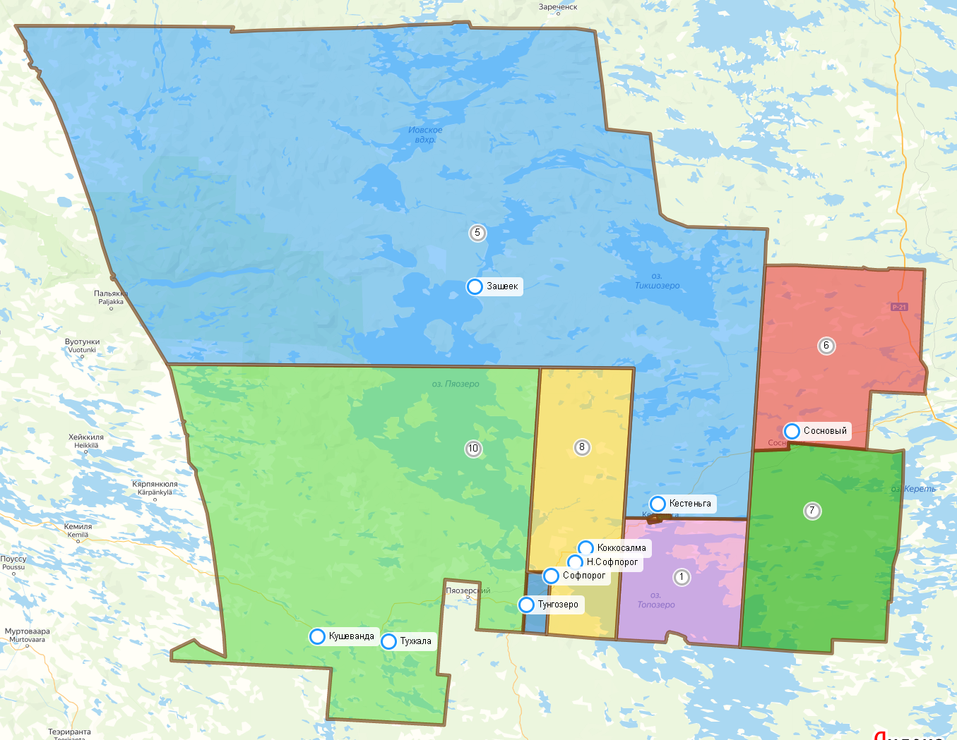 | I  II  III

I
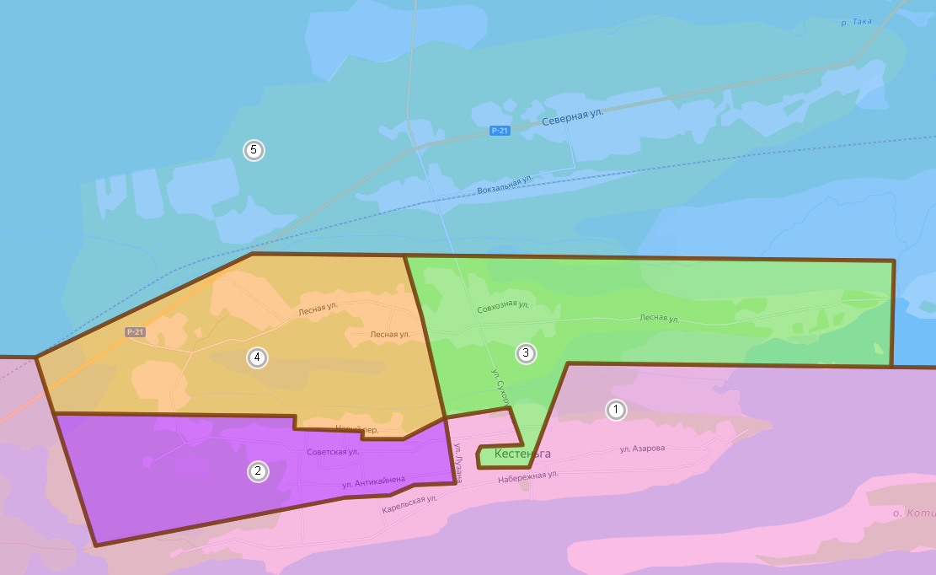

(поселок Кестеньга)
II  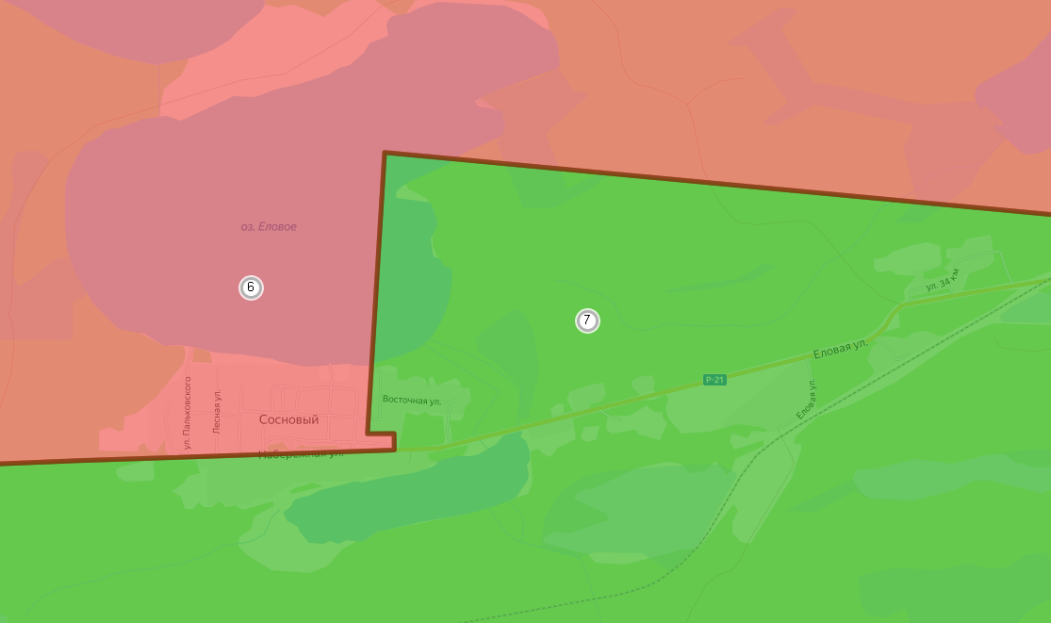  IV  поселок Сосновый |  | III  V  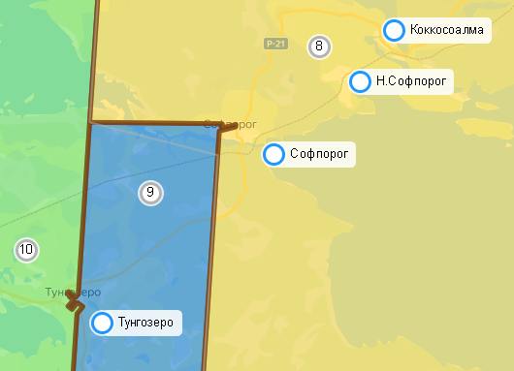  поселки: Тунгозеро, Софпорог, Новый Софпорог; деревня Коккосалма

IV  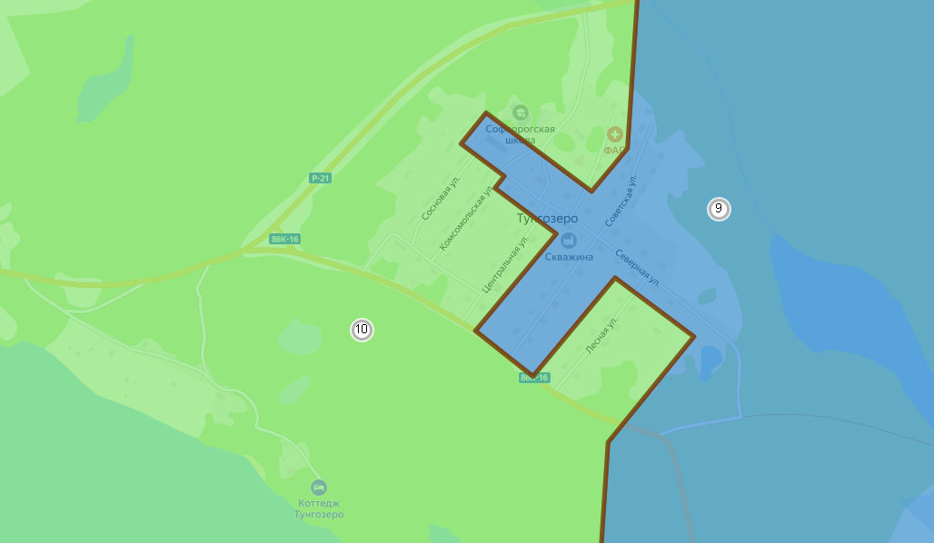 |  | V  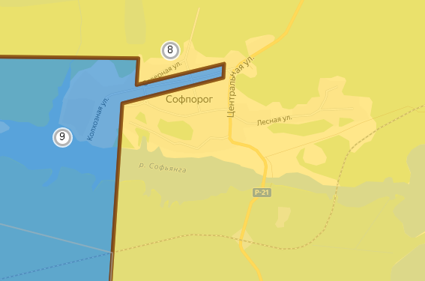
поселок Тунгозеро |  | поселок Софпорог

Условные обозначения:
 | - номер одномандатного избирательного округа

